
Välkomna på sammandrag för P8

Lördagen den 7/9 kl. 10-15 på Aspängen IP, Klockarevägen 4 i Östra Ryd
Matcherna spelas 3x10 min på 2 st 5-mannaplaner
Omklädningsrum finns det 2 st att samsas om och låna vid behov
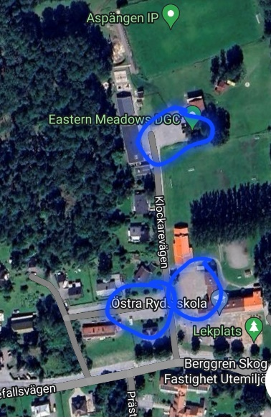
Kiosken är öppen hela dagen och kommer att servera bland annat hamburgare och korv
Parkering finns på markerade platser enligt bilden

Varmt välkomna!
Kontaktperson
Lisa Emanuelsson
0706777029

